Merit spol. s r.o. U Cukrovaru 790
538 21 Slatiňany
Tel .: 469 681 340, 469 681 350 IČO : 46509135 www.merit-slatinany.cz
Fax .: 469 681 622 DIČ : CZ46509135 Zápis v OR u KS Hr. Králové, oddíl C, vl. 2276
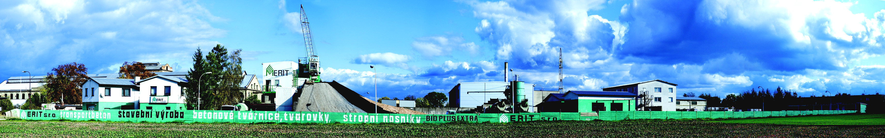

ES - Prohlášení o shodě

vydané podle zákona č. 22/1997 Sb.,o technických požadavcích na výrobky a o změně a doplnění některých zákonů, v platném znění a nařízení vlády č. 190/2002 Sb., kterým se stanoví technické požadavky na stavební výrobky označené CE a platném znění.

Výrobce: Merit spol. s r.o., U Cukrovaru 790, 538 21 Slatiňany
IČO : 46509135, DIČ : CZ46509135
tel.: 469 681 340, tel./fax: 469 681 622

potvrzuje a prohlašuje na svou výlučnou odpovědnost, že výrobky:

Stropní destička betonová typ NR

pro stropní konstrukce o únosnosti od 2,0 kN/m² do 5 kN/m²v kombinaci se stropními nosníky

Splňuje základní požadavky přílohy ZA ČSN 15037 – 2 + A1 a je za podmínek výše určeného použití bezpečný. Výrobce přijal opatření v úrovni dané vlastním systémem řízení výroby, které zabezpečuje shodu všech výrobků uváděných na trh s technickou dokumentací a se základními požadavky.

Posouzení shody bylo provedeno podle § 5 nařízení vlády č. 190/2002 a použitím následujících dokladů :

- Certifikát systému řízení výroby č. 1020-CPD- …………. ze dne ……………

Vydal Technický a zkušební ústav stavební Praha, notifikovanou osobou č. 1020, Prosecká 76, Praha 9, IČO 00015679.

Technická dokumentace je průběžně doplňována zprávami o dohledu.

Ve Slatiňanech 3.1.2012 Ing. Miloš Burián
ředitel - jednatel

